**积分墙功能需求文档**

PRD_2018/2/5

**一、**app产品结构图

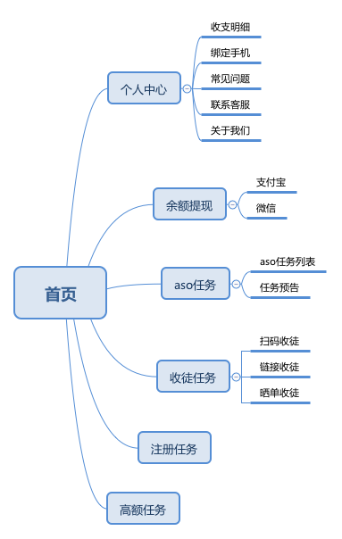

二、主要流程功能简述

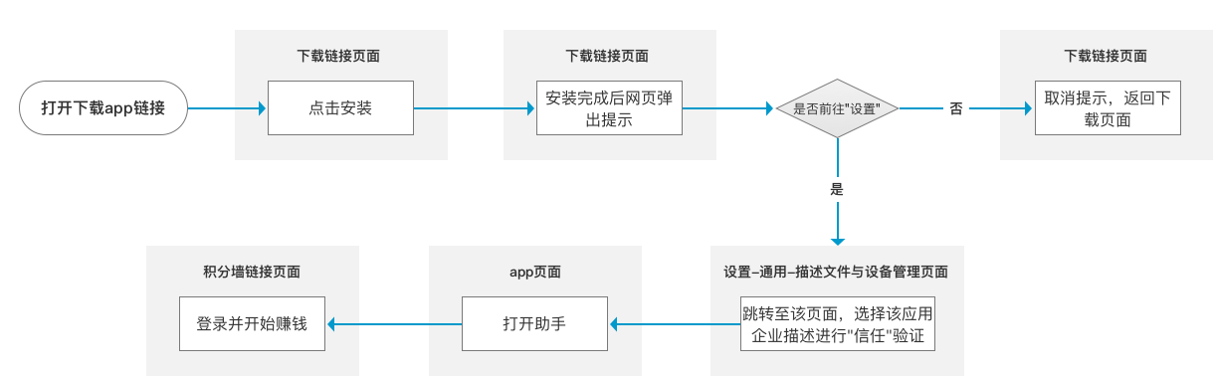

流程简述

下载安装过程，需要注意以下功能：

1、需要配置企业级应用证书

2、安装完成后，页面提示询问是否可跳转至设置配置描述文件，点击允许后，需要直接跳转至“描述文件与设备管理”页面，这样为用户节省手动操作

3、打开积分墙链接，需要登录后才可开始操作

（仅支持微信登录）

**三、产品手机端功能说明**

**1、设备、系统要求**

仅支持iphone手机，并要求手机系统在**ios10** 以上

**2、积分墙助手**

使用积分墙必须保证助手为打开状态，若助手关闭需提示用户打开助手方可操作

若积分墙打开至后台或手机锁屏超过30分钟，当再次积分墙时需要重新打开助手

**3、版本升级**

在用户开启积分墙后，弹框提示用户版本更新，需前往下载

**4、用户账号（个人中心）**

登录成功后为用户生成唯一7位数ID号为用户账号

头像需读取微信头像，不支持修改

绑定手机需要获取手机验证码，判断该手机号是否被注册过

**5、系统通知推送**

启动积分墙后，系统需询问是否允许发送通知（可在设置中更改）

通知栏提示分为四种：

在任务到点可领取前x分钟时给用户提示

在后台有可设置定点时间发送通知的地方

下载任务app安装开启后，给用户发送开始计时的通知

试玩app时间达到时，给用户发送可领取奖励的通知

当领取任务后，在规定时间内未完成时，给用户发送任务已超时通知

**6、消息通知**

有突发或重大事件时，可在后台设置通知消息时间段与内容，在app打开时用户可看到（以透明背景滚动条方式展示，点击后弹框显示具体内容）

**7、任务设置**

以登录微信账号为依据，判断用户是否领取过哪些任务，每个任务只能领取一次，服务器即时监测，避免多个手机同时登录一个账号时同时领取相同任务

所有任务必须是**首次安装**才算完成，所以显示任务列表时要判断该账号领取过哪些应用任务，则这些不再列表中显示

任务列表显示时要判断该手机中装有哪些app，如果有与任务列表中相同的，则不再列表中显示

首次登录积分墙用户，会有一定的金额相对稍高的固定任务帮助用户体验快速挣钱的过程

后台有专门为首次登录用户录任务和放量的地方

每次只能领取一个任务，如果有任务正在进行时，只有放弃当前任务才可领取下一个（分享阅读任务除外）

**8、任务完成判断依据（需要有防作弊检测）**

**在规定时间试玩任务**：下载后在网络环境下试玩到规定时间为完成（试玩时间根据cp要求设定，可在后台录制任务时设置），完成任务后奖励即时到账

试玩时间规则：

1）下载安装app后，程序强制打开该app，此时开始计算时间，如果中间用户手动将app关闭至后台，程序将在10秒左右后继续强制打开该app，这个过程都会计算在试玩时间之内

2）开启app后如果用户将手机锁屏或自动锁屏，此时也算在试玩范围内

3）在无网络环境下使用app，不计算在试玩范围内

**后续任务**：有后续任务的应用，奖励按照每天完成任务后到账

**下载评论任务：**下载并试玩后在App Store上评论后复制评论内容至app中为完成，完成任务后奖励于人工审核通过后到账

**游戏阶段性奖励任务：**下载注册成功并截图，将注册信息与截图上传至app中为完成，完成任务后奖励于人工审核通过后到账

**注册绑卡任务**：下载注册成功并截图，将注册信息与截图上传至app中为完成，完成任务后奖励于人工审核通过后到账

**投资理财任务**：下载注册，成功投资相应金额并截图，将注册信息与截图上传至app中为完成，完成任务后奖励于人工审核通过后到账

以上3种任务注册信息判断规则：

1）手机号格式是否正确

2）手机号是否注册过该应用

**分享阅读任务**：分享至活动圈成功为完成，奖励于任务结束后到账

**9、金额提现**

提现方式：支付宝，微信

需要接入支付宝、微信支付转账功能；在app中如何向用户进行支付宝或微信转账提现（以下是参考其他同类产品总结的）

支付宝：用户提供支付宝账号与绑定银行卡姓名

微信：关注app微信公众账号，获取微信验证码；

回到积分墙页面中，填入微信验证码与绑定银行卡姓名

需要判断总资产数是否满足所选提现金额

第一次提现后，再次提现时上一次填写的信息默认存在

**10、分享收徒**

单个徒弟每天最多可带来20元收益，徒弟每完成一个任务，师傅获取等额奖励

扫码收徒：

1）需要根据用户ID生成二维码

2）二维码图片长按可保存至系统相册

3）通过扫描二维码下载并成功登录积分墙的用户才算作徒弟

链接收徒：

1）链接可分享至微信、朋友圈、微博、QQ

分享消息中包括logo，广告语，广告内容，app名称，点击打开为下载链接

2）通过点击打开分享链接下载并成功登录积分墙的用户才算作徒弟

晒单收徒：

1）二维码图片长按可保存至系统相册

2）通过扫描二维码下载并成功登录积分墙的用户才算作徒弟

**四、产品后台功能说明**

**1、新增用户数据**

总用户数每日新增用户数 用户来源（正常下载，收徒下载）

累计提现人次 累计发放奖励 累计提现金额

**2、用户数据报表**

用户ID 每日总收益 总提现金额 收徒人数 收徒金额 每日任务收益

**3、用户提现申请数据表**

分为支付宝与微信两部分

用户ID 提现金额 提现方式 用户提现信息 提现状态 提现时间 到账时间

**4、应用打量数据**

**5、首次登录任务输入**

任务名称 任务logo 任务应用系统要求 任务放量

任务奖励 任务内容 任务属性（付费）：可随时进行添加

完成任务时间 试玩任务时间

**6、任务输入**

任务类别（aso，注册绑卡，游戏，评论，投资理财，阅读）

任务名称 任务logo 任务应用系统要求 任务放量

任务奖励 任务内容 任务属性（付费）：可随时进行添加

任务发布时间 完成任务时间 试玩任务时间

是否有后续任务（任务内容 开始任务时间 试玩任务时间 任务奖励）

**7、设置项**

通知栏：任务开始前通知栏推送时间

app内消息通知：消息内容

消息推送时间段

**五、微信公众号**

**1、下载积分墙**

点击跳转至下载链接页面

**2、绑定微信**

点击后获取微信验证码

在微信提现时，需要输入微信验证码（验证码有效时间为3分钟），超时需重新获取

**3、问题反馈**

可筛选问题类型（提现问题，任务问题，收徒问题，账号问题，其他问题）

点击后发送问题类型，并等待接受用户反馈内容（此内容应在微信公众平台后台可看到，人工处理回复用户至微信公众号）

**4、联系我们**

联系客服 联系商务

点击后发送相关联系信息